Dodatečné informace k zadávací dokumentaci č. 3

Město Nové Sedlo
Masarykova 502, 357 34 Nové Sedlo



tímto poskytuje

DODATEČNÉ INFORMACE
dle ust. § 49 zákona č. 137/2006 Sb., o veřejných zakázkách,
ve znění pozdější předpisů (dále jen „zákon“)

k podlimitní veřejné zakázce na stavební práce
zadávané v otevřeném řízení dle ust. § 21 odst. 1 písm. a) a ust. § 27 zákona č. 137/2006 Sb., o veřejných zakázkách, ve znění pozdějších předpisů (dále jen „zákon“)
a v souladu s Pokyny pro zadávání zakázek v rámci Regionálního operačního programu NUTS II Severozápad pro období 2007-2013

„Rekonstrukce a modernizace veřejných sportovišť a ploch pro volnočasové aktivity v Novém Sedle – lokalita č. 1“

Tyto dodatečné informace, dle ust. § 49 odst. 1 zákona, budou zaslány dle ust. § 49 odst. 3 zákona všem dodavatelům, kteří požádali o poskytnutí zadávací dokumentace nebo kterým byla zadávací dokumentace poskytnuta a dále budou uveřejněny na profilu zadavatele. Z povahy dodatečných informací viz. níže, nebude zadavatel prodlužovat termín pro podání nabídek v souladu s ust. § 40 odst. 3 zákona.

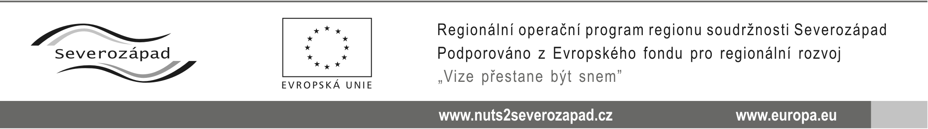

Dodatečné informace č. 3:

Dne 01.10.2014 zadavatel obdržel následující dotaz k zadávací dokumentaci, a to:

Dotaz č. 1

Dobrý den,
mám dotazy na stavbu: Rekonstrukce a modernizace veřejných sportovišť a ploch pro volnočasové
aktivity v Novém Sedle – lokalita č. 1

SO 03 Hřiště pro malou kopanou – v TZ je specifikace oken pro sklad:
Výplně otvorů:
Pro rámy a křídla výplní otvorů, okna a dveře, jsou použity bílé plastové prvky. Okna v SV a JZ fasádě budou výsuvná ( 2 ks).

- dle dodavatele oken nejsou schopni udělat okna plastová výsuvná, jaký typ materiálu použít?

Odpověď k dotazu č. 1
Zadavatel potvrzuje, s ohledem na výše uvedený dotaz, že výroba 2 ks oken 1200x1200 se spodním dílem výsuvným z plastu ve skladu u SO 03 je problematická.

Proto okna budou dodána jako hliníková s barevnou úpravou rámů (bílá), která je po vizuální stránce sjednotí s ostatními okny.

Ostatní požadavky zadavatele na zpracování nabídky uvedené v Zadávací dokumentaci zůstávají beze změny.

V Novém Sedle, dne 03.10.2014.

Mgr. et Bc. Martin L O U K O T A, MBA, v. r.
starosta města, (za zadavatele)

